

Сотрудники Управления Росреестра по Астраханской области узнали о подвигах землячек

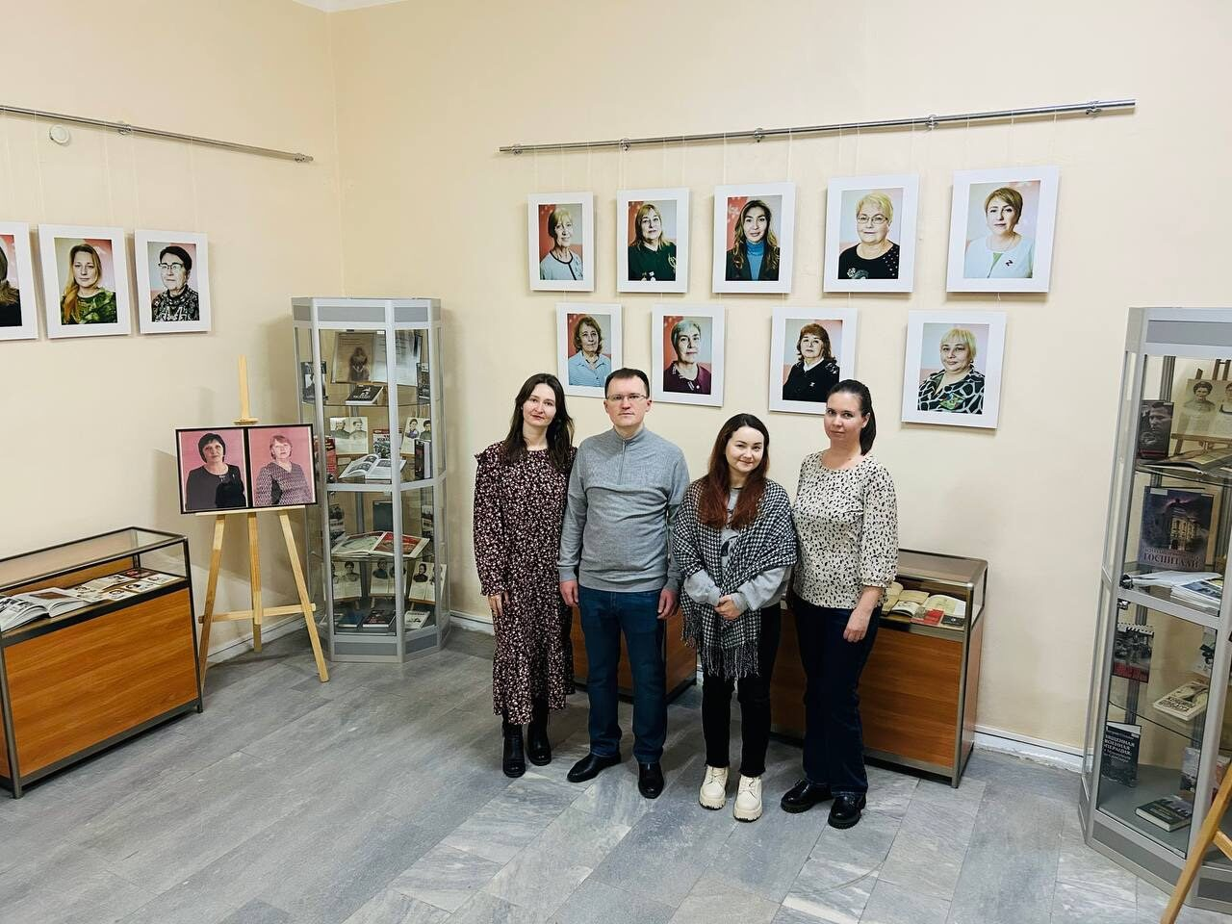В преддверии Международного женского дня сотрудники Управления Росреестра по Астраханской области посетили фотовыставку «Надёжный тыл», которая проходит в Астраханской областной научной библиотеке им. Н.К. Крупской. Выставка посвящена самоотверженному труду астраханок, которые поддерживают участников специальной военной операции и вносят неоценимый вклад в общее дело.
Экспозиция включает более 30 портретов астраханок различных поколений и профессий. Среди них — женщины-медики, спасающие жизни солдат в госпиталях, и волонтёры, собирающие гуманитарную помощь и доставляющие её в зону СВО, прихожанки местных храмов, которые плетут маскировочные сети для фронта, а также матери, воспитавшие достойных сыновей, сражающихся за Родину.
«Посетив мероприятие мы почувствовали, насколько люди сплотились ради победы. Мы смогли не только окунуться в атмосферу патриотизма, испытать чувство сопричастности, но и вдохновиться на добрые дела», - отметила председатель Молодежного совета Управления Росреестра по Астраханской области Алина Виноградова.

Материал подготовлен Управлением Росреестра по Астраханской области
Контакты для СМИ:
Телефон: +7(8512) 51 34 70
Электронная почта: pressd_30@r30.rosreestr.ru
Сайт: https://rosreestr.gov.ru
Мы в одноклассниках: https://ok.ru/group57442898411746
Мы в телеграм: https://t.me/rosreestr30
Мы в контакте: https://m.vk.com/rosreestr30

